Bài tập 1: Hãy tạo một trang web với login form HTML theo mẫu sau:

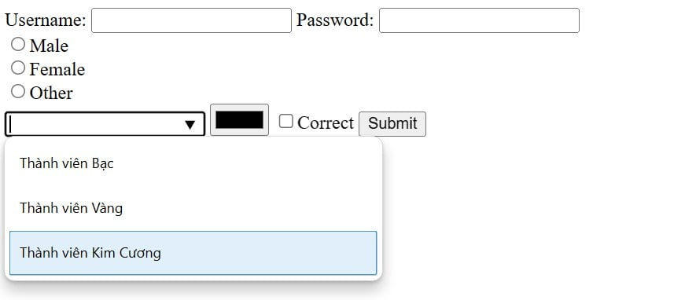

<form action="">

 <label for="username">Username:</label>

 <input type="text" name="username" id="username" />

 <label for="password">Password:</label>

 <input type="password" name="password" id="password" /><br>

 <input type="radio" name="gender" value="male" />Male<br>

 <input type="radio" name="gender" value="female" />Female<br>

 <input type="radio" name="gender" value="other" />Other<br>

 <input list="Options" />

 <datalist id="Options">

   <option value="Thành viên Bạc"></option>

   <option value="Thành viên Vàng"></option>

   <option value="Thành viên Kim Cương"></option>

  </datalist>

<input type="color" />

<input type="checkbox" name="correct" value="correct" />Correct

  <input type="submit" value="Submit" />

</form>

Bài tập 2: Thực hành bài tập HTML chèn hình ảnh như sau:



<!DOCTYPE html>

<html lang="en">

 <head>

   <title>Img Align Attribute</title>

   <style>

     img {

   background-color: black;

}

   </style>

 </head>

 <body>

<img src="https://itviec.com/assets/logo-itviec-4492a2f2577a15a0a1d55444c21c0fa55810822b3b189fc689b450fb62ce0b5b.png" alt="itviecblog"/>

  </body>

</html>

Bài tập 3: Thực hiện chèn một đoạn âm thanh vào trang web:

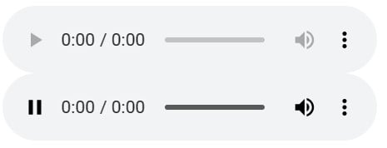

<audio controls>

 <source src="tutorial.ogg" type="audio/ogg" />

 <source src="tutorial.mp3" type="audio/mpeg" />

 Your browser does not support the audio element.

</audio>

<audio src="https://s3.amazonaws.com/freecodecamp/simonSound1.mp3" controls loop autoplay></audio>

Bài tập 4: Thực hành chèn một đoạn video vào trang web theo hình như sau:

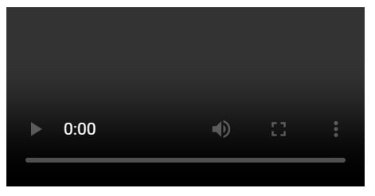

<video controls>

 <source src="tutorial.ogg" type="video/ogg" />

 <source src="tutorial.mp4" type="video/mp4" />

</video>

<video autoplay>

 <source src="video.mp4" type="video/mp4" />

</video>

<video poster="poster.png">

 <source src="video.mp4" type="video/mp4" />

</video>

<video controls>

 <source src="video.mp4" type="video/mp4" />

</video>

Bài tập 5: Thực hành tạo một bảng tính cơ bản với thành phần như sau (hình tham khảo bên dưới)

* Định dạng bảng: Tất cả đường viền trong bảng có dạng ngắt quãng và màu xanh dương.
* Tiêu đề: Tổng hợp các bài viết về HTML trên ITviec Blog.
* Cột: STT, Tên bài viết, Link.
* Hàng: 3 hàng với bài viết tự chọn.

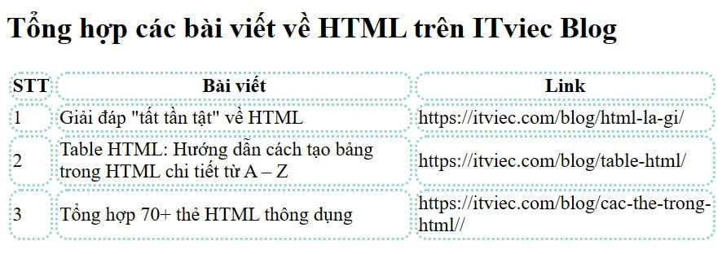

<!DOCTYPE html>

<html>

<style>

th, td {

  Border-style: dotted;

 border-radius: 10px;

 border-color: #96D4D4;

}

</style>

<body>

<h2>Tổng hợp các bài viết về HTML trên ITviec Blog</h2>

<table style="width:100%">

 <tr>

<th>STT</th>

<th>Bài viết</th>

<th>Link</th>

  </tr>

 <tr>

<td>1</td>

<td>Giải đáp "tất tần tật" về HTML</td>

<td>https://itviec.com/blog/html-la-gi/</td>

  </tr>

 <tr>

<td>2</td>

<td>Table HTML: Hướng dẫn cách tạo bảng trong HTML chi tiết từ A – Z</td>

<td>https://itviec.com/blog/table-html/</td>

  </tr>

 <tr>

<td>3</td>

<td>Tổng hợp 70+ thẻ HTML thông dụng</td>

<td>https://itviec.com/blog/cac-the-trong-html//</td>

  </tr>

</table>

</body>

Bài tập 6: Thực hành lập trình một cấu trúc web cơ bản với thành phần dạng danh sách gồm những thông tin như sau:

* ITviec Blog.
* Dạng list: Việc làm IT, Chuyên môn IT, Sự nghiệp IT.

<!doctype html>

<html lang="vn">

 <head>

   <meta charset="utf-8" />

   <meta name="viewport" content="width=device-width" />

   <title>ITviec Blog</title>

  </head>

 <body>

   <h2>ITviec Blog</h2>

   <ul>

    <li>Việc làm IT</li>

    <li>Sự nghiệp IT</li>

    <li>Chuyên môn IT</li>

 </ul>

  </body>

</html>

* Bài tập 10: Thực hành tạo một trang web cơ bản với form khảo sát về ITviec Blog theo mẫu sau:
* 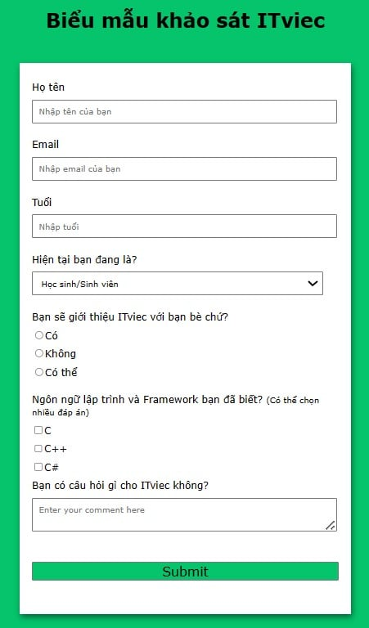
* <!DOCTYPE html>
* <html lang="vn">
* <head>
* <meta charset="UTF-8">
* <meta http-equiv="X-UA-Compatible" content="IE=edge">
* <meta name="viewport" content="width=device-width, initial-scale=1.0">
* <title>Thiết lập biểu mẫu bằng HTML & CSS</title>
* <style>
* body {
* background-color: #05c46b;
* font-family: Verdana;
* text-align: center;
* }
* form {
* background-color: #fff;
* max-width: 500px;
* margin: 50px auto;
* padding: 30px 20px;
* box-shadow: 2px 5px 10px rgba(0, 0, 0, 0.5);
* }
* .form-control {
* text-align: left;
* margin-bottom: 25px;
* }
* .form-control label {
* display: block;
* margin-bottom: 10px;
* }
* .form-control input,
* .form-control select,
* .form-control textarea {
* border: 1px solid #777;
* border-radius: 2px;
* font-family: inherit;
* padding: 10px;
* display: block;
* width: 95%;
* }
* .form-control input[type="radio"],
* .form-control input[type="checkbox"] {
* display: inline-block;
* width: auto;
* }
* button {
* background-color: #05c46b;
* border: 1px solid #777;
* border-radius: 2px;
* font-family: inherit;
* font-size: 21px;
* display: block;
* width: 100%;
* margin-top: 50px;
* margin-bottom: 20px;
* }
* </style>
* </head>
* <body>
* <!-- nội dung của trang web -->
* </body>
* </html>
* Tiếp theo, đối với phần body bạn sẽ nhập lần lượt các thông tin thành phần có trong biểu mẫu như trường nhập văn bản, lựa chọn danh sách, chọn hộp kiểm và radio.
* Cuối cùng là tạo nút Submit cho biểu mẫu cùng định dạng CSS như sau:

<body>

<h1>Biểu mẫu khảo sát ITviec</h1>

<form id="form">

<div class="form-control">

  <label for="name" id="label-name">Họ tên</label>

  <input type="text"

             id="name"

             placeholder="Nhập tên của bạn"/>

</div>

<div class="form-control">

  <label for="email" id="label-email">Email</label>

  <input type="email" id="email" placeholder="Nhập email của bạn" />

</div>

<div class="form-control">

  <label for="age" id="label-age">Tuổi</label>

  <input type="text" id="age" placeholder="Nhập tuổi" />

</div>

<div class="form-control">

<label for="role" id="label-role">Hiện tại bạn đang là?</label>

        <select name="role" id="role">

    <option value="student">Học sinh/Sinh viên</option>

    <option value="intern">Thực tập</option>

    <option value="professional">Nhân viên</option>

    <option value="other">Khác</option>

  </select>

</div>

<div class="form-control">

  <label>Bạn sẽ giới thiệu ITviec với bạn bè chứ?</label>

  <label for="recommed-1">

  <input type="radio" id="recommed-1" name="recommed" value="yes">Có</input>

  </label>

   <label for="recommed-2">

  <input type="radio" id="recommed-2" name="recommed" value="no">Không</input>

  </label>

   <label for="recommed-3">

<input type="radio" id="recommed-3" name="recommed" value="maybe">Có thể</input>

    </label>

</div>

<div class="form-control">

    <label>Ngôn ngữ lập trình và Framework bạn đã biết?

<small>(Có thể chọn nhiều đáp án)</small>

</label>

<label for="inp-1">

<input type="checkbox" name="inp" value="c">C</input>

</label>

<label for="inp-2">

<input type="checkbox" name="inp" value="c++">C++</input>

</label>

<label for="inp-3">

<input type="checkbox" name="inp" value="c#">C#</input></label>

</div>

<div class="form-control">

<label for="comment">Bạn có câu hỏi gì cho ITviec không?</label>

    <textarea name="comment" id="comment"placeholder="Enter your comment here"></textarea>

</div>

<button type="submit" value="submit">Submit</button>

</form>

</body>

Bài tập 11: Thực hiện tạo một trang web cho nhà hàng ẩm thực theo yêu cầu sau:

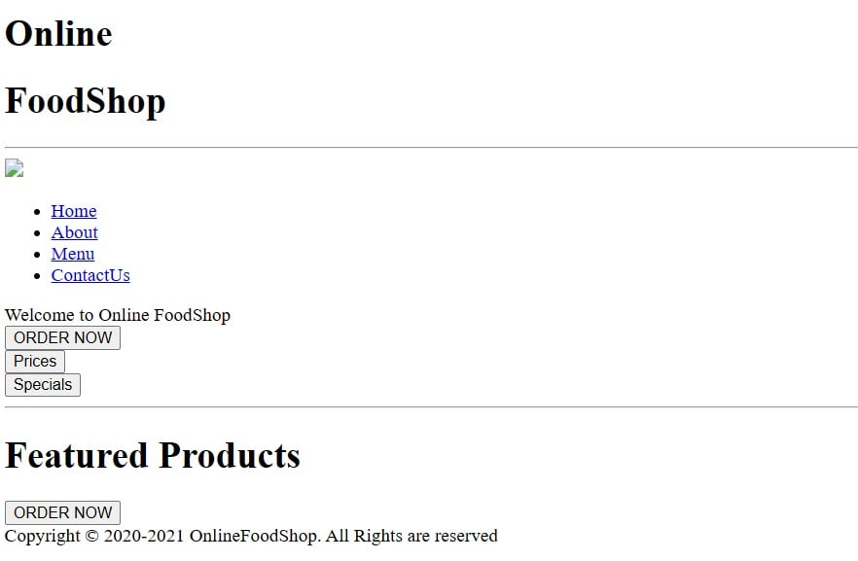

<!DOCTYPE html>

<html lang="en">

<head>

<meta charset="UTF-8">

<meta name="viewport"

content="width=device-width, initial-scale=1.0">

   <style>

    header {

    font-family: Fantasy;

text-align: center;

    }

    button {

  background-color: #FFFFFF;

  border: 1px solid #777;

  border-radius: 2px;

  font-family: monospace;

  font-size: 15px;

  display: block;

  width: 20%;

  margin-top: 50px;

  margin-bottom: 20px;

}

    </style>

</head>

Tiếp theo, bạn thực hiện phần body cho trang web bao gồm các thành phần như thanh menu, nút button,…

<body>

<header>

<h1 id="top">Online</h1>

<h1 id="top1">FoodShop</h1>

</header>

<hr>

<nav id="navbar">

<img src="5.jpeg">

<ul id="navcontent">

<li><a href="#">Home</a></li>

<li><a href="#">About</a></li>

<li><a href="#">Menu</a></li>

<li><a href="contact.html">ContactUs</a></li>

</ul>

</nav>

<div id="container1">

<div id="row1">

Welcome to Online FoodShop

</div>

<button class="btn">ORDER NOW</button>

<div id="container3">

<div id="row2">

<button class="btn">Prices</button>

</div>

<div id="row3">

<button class="btn">Specials</button>

</div>

</div>

</div>

<hr>

<h1 id="top3">Featured Products</h1>

<div id="container4">

<div id="row4">

  <button type="order now" value="order now">Order Now</button

</div>

</div>

Cuối cùng là tạo phần chân trang, thường là các thông tin liên hệ với nhà hàng, bản quyền hoặc địa chỉ,…

<footer>Copyright © 2020-2021 OnlineFoodShop.

All Rights are reserved</footer>

</body>

</html>

Bài tập 12: Thực hiện một trang web portfolio trình bày các sản phẩm bài viết của bản thân theo mẫu như sau:

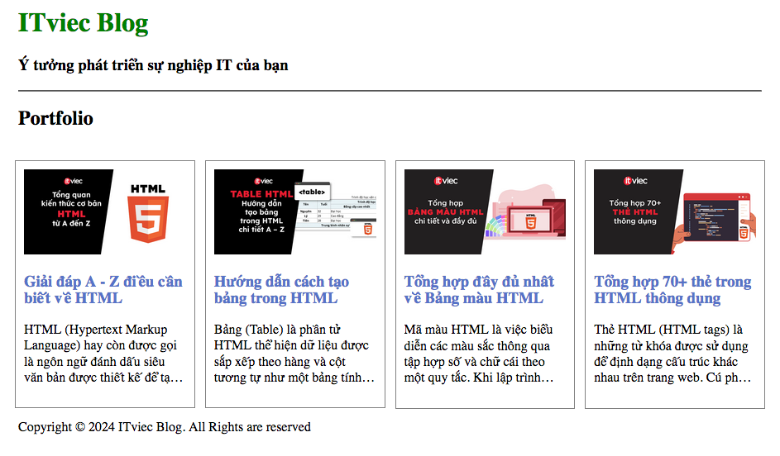

**Trả lời Bài tập 12:**

<!DOCTYPE html>

<html>

<head>

 <title> Create a Portfolio Gallery using HTML and CSS </title>

 <meta name="viewport" content="width=device-width, initial-scale=1">

 <style>

/* wildcard styling */

* {

box-sizing: border-box;

}

/* padding cho toàn bộ body */

body {

padding: 15px;

}

/* tạo kiểu cho body */

.container {

max-width: 1200px;

margin: auto;

}

h1 {

color: green;

}

/* trang trí anchor tag */

a {

text-decoration: none;

color: #5673C8;

}

a:hover {

color: lightblue;

}

/* trang trí paragraph tag */

p {

display: -webkit-box;

-webkit-box-orient: vertical;

-webkit-line-clamp: 4;

overflow: hidden;

}

/* trang trí hàng và cột */

.row {

margin: 0px -18px;

padding: 8px;

}

.row>.column {

padding: 6px;

}

.column {

float: left;

width: 25%;

}

.row:after {

content: "";

display: table;

clear: both;

}

/* trang trí nội dung */

.content {

background-color: white;

padding: 10px;

border: 1px solid gray;}

/* set window size chiều ngang 850 */

@media screen and (max-width: 850px) {

.column {

width: 50%;

}

}

/* set window size chiều ngang 400 */

@media screen and (max-width: 400px) {

.column {

width: 100%;

}

}

</style>

</head>

Sau khi đã hoàn thành dựng khung của trang web, bạn bắt đầu tiến hành lập trình cho phần nội dung. Đây là phần để bạn trình bày những dự án đã thực hiện.

<body>

<div class="container">

<h1>ITviec Blog</h1>

<h3>Ý tưởng phát triển sự nghiệp IT của bạn</h3>

<hr>

<h2>Portfolio</h2>

<div class="row">

<div class="column">

<div class="content">

<img src=

"https://itviec.com/blog/wp-content/uploads/2024/03/html-la-gi-blog-thumbnail-vippro.jpg"

alt="" style="width:100%">

<h3>

<a href="#">Giải đáp A - Z điều cần biết về HTML</a>

</h3>

<p>HTML (Hypertext Markup Language) hay còn được gọi là ngôn ngữ đánh dấu siêu văn bản được thiết kế để tạo nên các trang web trên World Wide Web (www).</p>

</div>

</div>

<div class="column">

<div class="content">

<img src=

"https://itviec.com/blog/wp-content/uploads/2024/03/table-html-blog-thumbnail-vippro.jpg"

alt="" style="width:100%">

<h3>

<a href="#">Hướng dẫn cách tạo bảng trong HTML</a>

</h3>

<p>Bảng (Table) là phần tử HTML thể hiện dữ liệu được sắp xếp theo hàng và cột tương tự như một bảng tính. Trong HTML, cấu trúc bảng có thể giúp bạn dễ dàng sắp xếp các thành phần từ đơn giản đến phức tạp theo một cách hoàn chỉnh với đầy đủ về tiêu đề hàng, cột, tiêu đề hợp nhất,… </p>

</div>

</div>

<div class="column">

<div class="content">

<img src="https://itviec.com/blog/wp-content/uploads/2024/03/bang-mau-html-blog-thumbnail-vippro.png" alt="" style="width:100%">

<h3>

<a href="#">Tổng hợp đầy đủ nhất về Bảng màu HTML</a>

</h3>

<p>Mã màu HTML là việc biểu diễn các màu sắc thông qua tập hợp số và chữ cái theo một quy tắc. Khi lập trình trang web, bảng mã màu HTML sẽ giúp máy tính diễn giải và hiển thị thông tin theo đúng màu sắc mà bạn đã cài đặt.</p>

</div>

</div>

<div class="column">

<div class="content">

<img src=

"https://itviec.com/blog/wp-content/uploads/2024/03/cac-the-trong-html-blog-thumbnail-vippro.png"

alt="" style="width:100%">

<h3>

    <a href="#">Tổng hợp 70+ thẻ trong HTML thông dụng</a>

</h3>

<p>Thẻ HTML (HTML tags) là những từ khóa được sử dụng để định dạng cấu trúc khác nhau trên trang web. Cú pháp của một thẻ HTML đều có hai phần được gọi là thẻ mở và thẻ đóng, được đặt trong dấu ngoặc nhọn và có thêm dấu gạch chéo (/) ở nội dung thẻ đóng.</p>

</div>

</div>

</div>

</div>

Cuối cùng là phần chân trang cho trang web với những thông tin liên hệ hoặc bản quyền web,…

<footer>Copyright © 2024 Geekforgreeks.

All Rights are reserved</footer>

</body>

</html>